**从轴对称的角度看折纸 评价试题**

**选择题（每题均有四个选项，符合题意的选项只有一个）**

1.将一张正方形纸片按如图步骤①，②沿虚线对折两次，然后沿③中平行于底边的虚线剪去一个角，展开铺平后的图形是（  ）

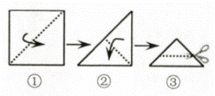

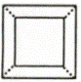      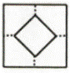          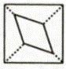                   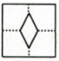

（A） （B） （C） （D）

### 2.将一张矩形纸片折叠成如图1所示的形状，则∠*ABC*的度数是（ ）

### （A） （B） （C） （D）

### http://hiphotos.baidu.com/zhidao/pic/item/e7cd7b899e510fb3f11aa721da33c895d1430c01.jpgä¸å­¦å§

### 图1 图2 图3

3.如图2，在△*ABC*中，∠*C*=，点*D*在*AC*上，将△*BCD*沿着直线*BD*翻折，

使点*C*落在斜边*AB*上的点*E*处，*DC*=5cm，则点*D*到斜边*AB*的距离是（ ）

（A）4cm （B）5cm （C）6cm （D）7cm

4.如图3，将△*ABC*沿直线*l*翻折，得到△*AB'C'*，连接*BB'*，*CC'*，则图中等腰三角形的个数为（ ）

（A）1  个  （B）2   个 （C）3 个   （D）4个

5.如图4，在△*ABC*中，*AB*=*AC*，∠*C*=，△*AB′C′*与△*ABC*关于直线 *EF*对称，∠*CAF*=，如果连接 *BB′*，则∠*ABB′*的度数是（   ）

（A）30°   （B）35°   （C）40°   （D）45°

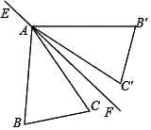

图4 图5 图6

6.如图5，将△*ABC*折叠，使点*A*与*BC*边中点*D*重合，折痕为*MN*，若*AB*=9，*BC*=6，则△*DNB*的周长为（　　）

（A）12   （B）13   （C）14   （D）15

7.如图6，将△*ABC*沿直线*DE*折叠后，使得点*B*与点*A*重合．已知*AC*=5cm，△*ADC*的周长为17cm，则*BC*的长为（   ）

### （A）7cm    （B） 10cm    （C） 12cm    （D） 22cm

8.甲、乙、丙三人各用一张正方形的纸片*ABCD*折出一个的角（如图7所示），三人的做法如下：甲：将纸片沿对角线*AC*折叠，使点*B*落在点*D*上，∠1=．乙：将纸片沿*AM*，*AN*折叠，分别使点*B*，*D*落在对角线*AC*上的一点*P*处，则∠*MAN*=．丙：将纸片沿*AM*，*AN*折叠，分别使点*B*，*D*落在同一点*B′（D′）*处，则∠*MAN*=．下列判断中，说法正确的是（　　）

（A）甲、乙、丙都对 （B）甲、乙对，丙错

（C）甲对，乙、丙错 （D）甲、丙对，乙错



图7

9.用折纸的方法，可以直接剪出一个正五边形，折纸过程如图8所示，则∠*α*等

于（　　）



图8

（A）108° （B）90° （C）72° （D）60°

10.如图9所示，一张四边形纸片*ABCD*，*AD∥BC*，将∠*AB*C对折使*BC*落在*AB*上，点*C*落在*AB*上点*F*处，此时我们可得到△*BCE*≌△*BFE*，再将纸片沿*AE*对折，*D*点刚好也落在点*F*上，由此我们得到一些结论，下述结论你认为正确的有（ ）

①*AD*=*AF*；②*DE*=*EF*=*EC*；③*AD*+*BC*=*AB*；④*EF∥BC∥AD*；⑤∠*AEB*=90°

⑥*S*四边形*ABCD*=*AE*·*BE.*

（A）3个 （B）4个 （C）5个 （D）6个

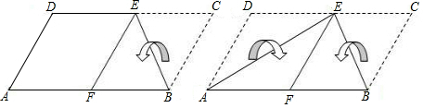

图9